Муниципальное автономное дошкольное образовательное учреждение
«Детский сад №524»

Методическая разработка
«Словарь устаревших слов»
по сказкам А.С.Пушкина

для детей

старшей группы

Подготовила воспитатель
Бейтуганова К.Р.

Невод | рыболовная сеть, которую нужно  закидывать в воду (озеро, реку или море)  и затем вытаскивать на берег; это  приспособление позволяет поймать  большое количество рыбы | 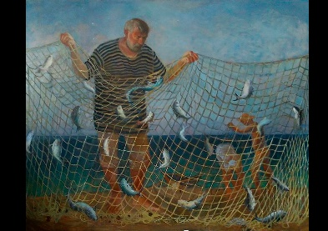
Старче | старик, престарелый человек | 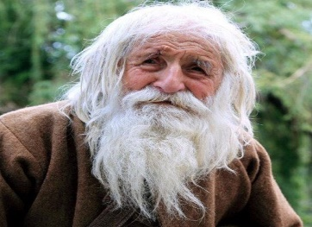
Молвить,  молва | говорить,  разговоры | 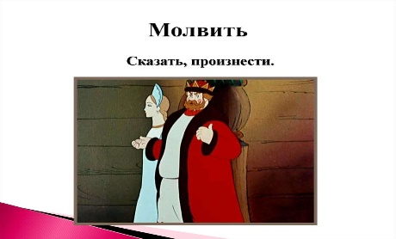
Душегрейка | теплая верхняя  одежда без рукавов | 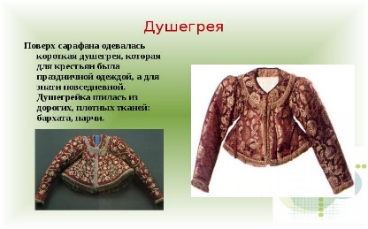
Перстень | кольцо с драгоценным камнем, которое  носилось на безымянном  пальце (персте)  и свидетельствовало  о хорошем достатке  обладателя
Очи | глаза
«Толкать  взашей» | грубо выгнали,  выпроводили, толкая  в шею. | 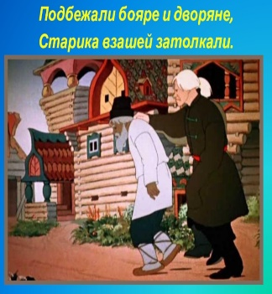
Корыто | продолговатый сосуд из выдолбленного  широкого бревна для  стирки и других  домашних надобностей | 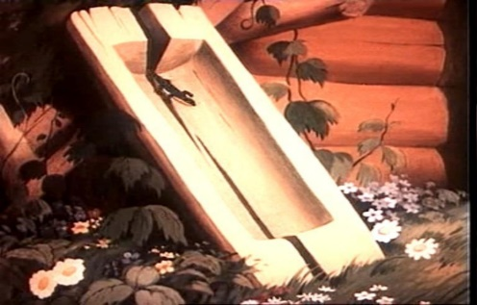
Откуп | вознаграждение, подарок за полученную  возможность вернуться обратно в море
Столбовая  дворянка | женщина древнего  рода, в котором было  несколько поколений  дворян
Царские  палаты | дворцовое жилье | 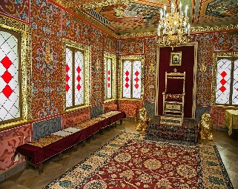
Изба | деревенский дом | 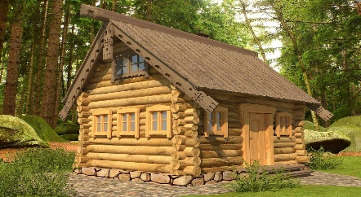
Землянка | вырытое в земле  углубление с насыпной  крышей | 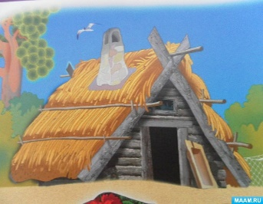
Терем Боярский  или княжеский | высокий деревянный  дом с башенкой  наверху | 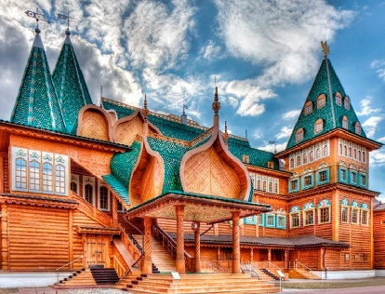
Простофиля | глуповатый, малосообразительный человек | 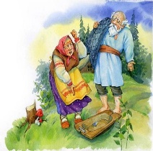
Светелка,  Светлица | светлая парадная  комната жилища | 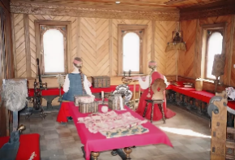
Гонец | Человек, слуга, посланный со  срочным  поручением | 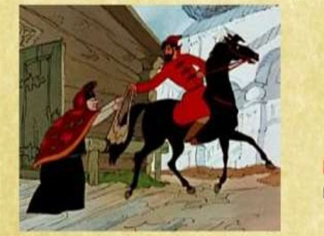
Витязи | воин, богатырь
Бояре | люди, относящиеся к  высшим слоям  общества, знати | 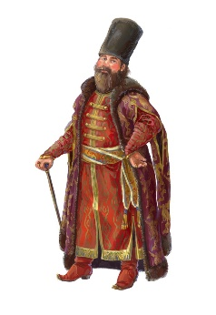
Колымага | телега или карета | 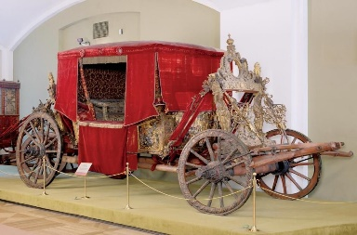
Изразцовая  печь | Печь, облицованная  керамической  плиткой | 